**今日动态**

**第十三周 11月26日 星期二 晴**

**一、晨间来园**

出勤：今日来园23人。印桉聿请假

今天早晨，大部分孩子都能在独立走进幼儿园，走到自己的教室里，并且在教室里开开心心地和同伴一起玩游戏。

部分孩子在老师的提醒下能够和老师打招呼，并且主动在教室门口签到，将水杯放在水杯架上。

**二、区域游戏**

小朋友们一来到幼儿园就都选择了自己喜欢的玩具进行游戏，孙天艺、许皓宇、顾嘉、陶亦修、史心烨、谭安哲、张一航、张若瑾、唐若茜、李奕彤、张先彤、李星渔、周洢柠、唐艺哲、周子懿陆晟钰小朋友都能够和其他小朋友和睦共处，一起玩玩具。

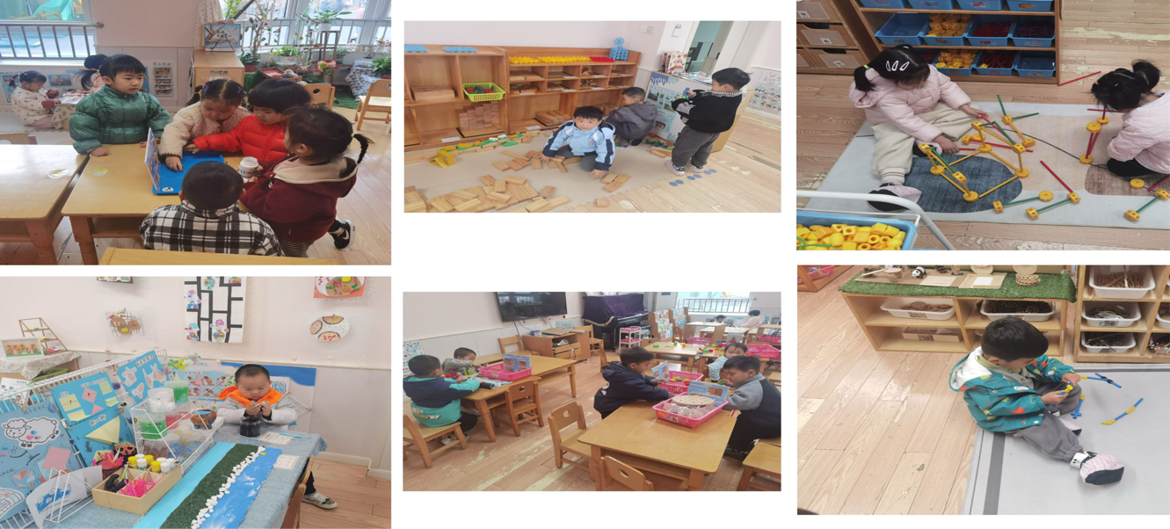

**三、社会：爱唱歌的大恐龙**

这是一节关于文明礼仪的社会活动。通过讲述大恐龙由于嗓[门]大而被大家讨厌，在小女孩的提醒下改正错误的故事,引导幼儿在愉悦的体验中了解声音大的危害，进而学会控制声音的音量，在与同伴相处中不影响他人，做一个有礼貌的好宝宝。

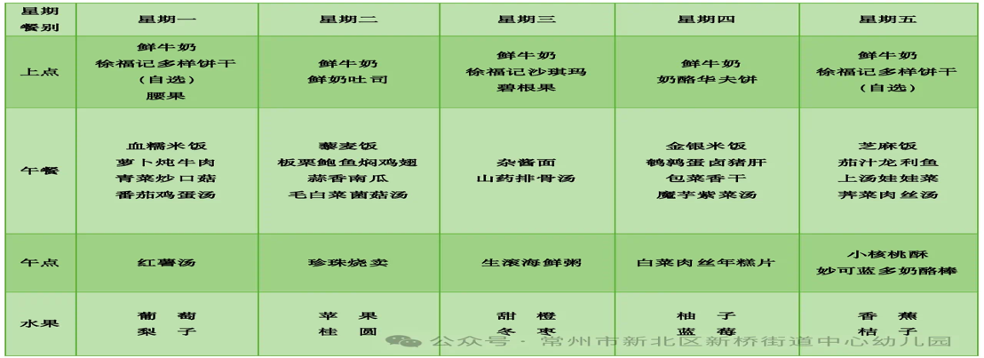四**、温馨提示**